17/10/2024

Installation et paramétrage de WordPress 6.6.2



Version | Date | Modifications | Auteurs
1.0 | 03/10/2024 | Création de la première version du document | Auxence Dalichampt  Nolann Galteau
1.1 | 10/10/2024 | Modification d’éléments | Auxence Dalichampt  Nolann Galteau
1.2 | 17/10/2024 | Nouvelle modification | Auxance Dalichampt  Nolann Galteau

Sommaire
Contexte 2
Services requis pour l'installation de WordPress 2
Téléchargement de WordPress 2
Création de la base de données via phpMyAdmin 2
Configuration de WordPress 2
Configuration pour l’accès distant (réseau local) 4
Plugin "Contact Form 7" et "Flamingo" et autres plugins 7

Contexte
La société Start@Dev_Tours est spécialisée dans le développement web. Experte en création de solutions complexes et innovantes, son agence web développe des solutions et des applications web sur mesure qui répondent au besoin de chaque projet. Avec plus de 16 années d’expérience, l'agence Start@Dev_Tours accompagne ses clients et leur propose de nouvelles idées alliant respect de l’environnement et dernières technologies. Cette documentation est rédigée dans le cadre d’expliquer comment télécharger Wordpress est le faire fonctionner avec xampp en local pour l’entreprise Start@Dev_Tours.

Services requis pour l'installation de WordPress
Serveur Web : Apache 2.4.58.
Base de données : MySQL ou MariaDB 10.4.32.
Langage : PHP 5.2.1 au minimum ou une version ultérieur
Navigateurs compatibles : Google Chrome, Mozilla Firefox, etc.

Téléchargement de WordPress
Aller sur le site WordPress.org et téléchargez la dernière version de WordPress.
Dézippez le contenu du fichier ZIP téléchargé dans le dossier htdocs de XAMPP. Le chemin par défaut est généralement : C:\xampp\htdocs\wordpress.

Création de la base de données via phpMyAdmin
Ouvrez un navigateur et accédez à phpMyAdmin en allant à l’adresse suivante : http://localhost/phpmyadmin/.
Cliquez sur Base de données, puis créez une nouvelle base de données en lui donnant un nom par « db_wordpress_Nom_Prenom ».

Configuration de WordPress
Allez dans votre navigateur à l’adresse suivante : http://localhost/wordpress/.
Vous serez accueilli par l'écran d’installation de WordPress.

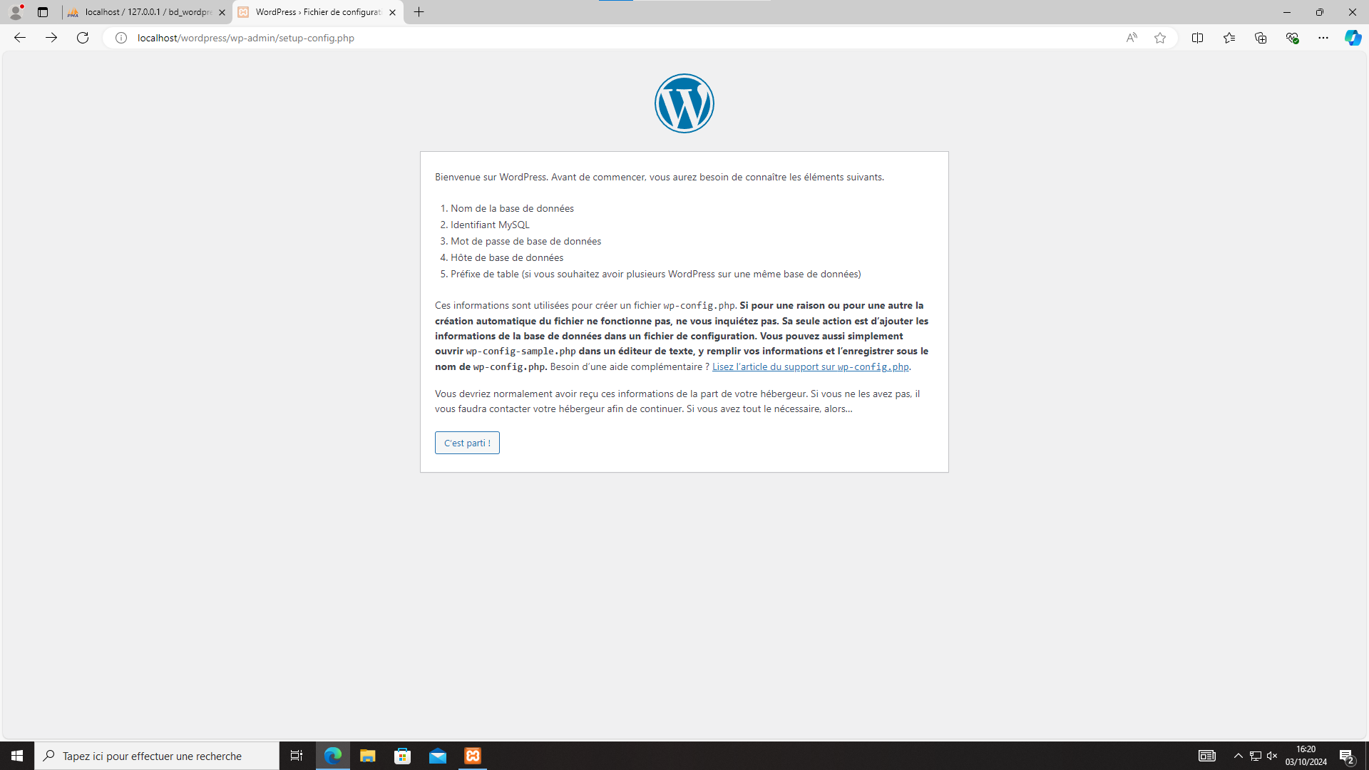

Puis entrez les informations demandées :
- Nom de la base de données : le nom que vous avez donné à votre base de données
- Identifiant : root
- Mot de passe : Laissez vide le champs
- Hôte de la base de données : localhost.
- Préfixe des tables : wp_
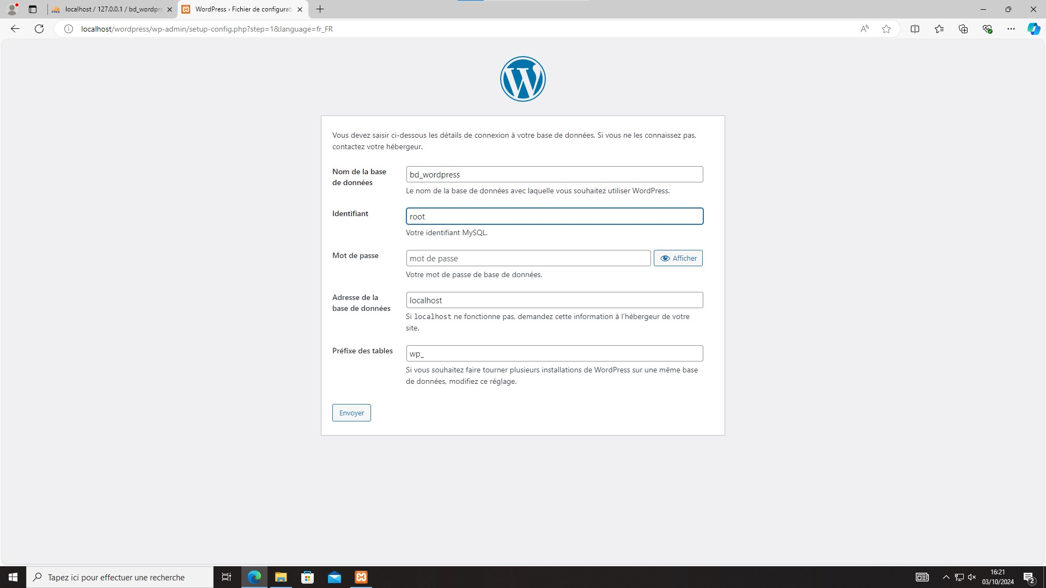
Cliquez sur Envoyer pour lancer l’installation.
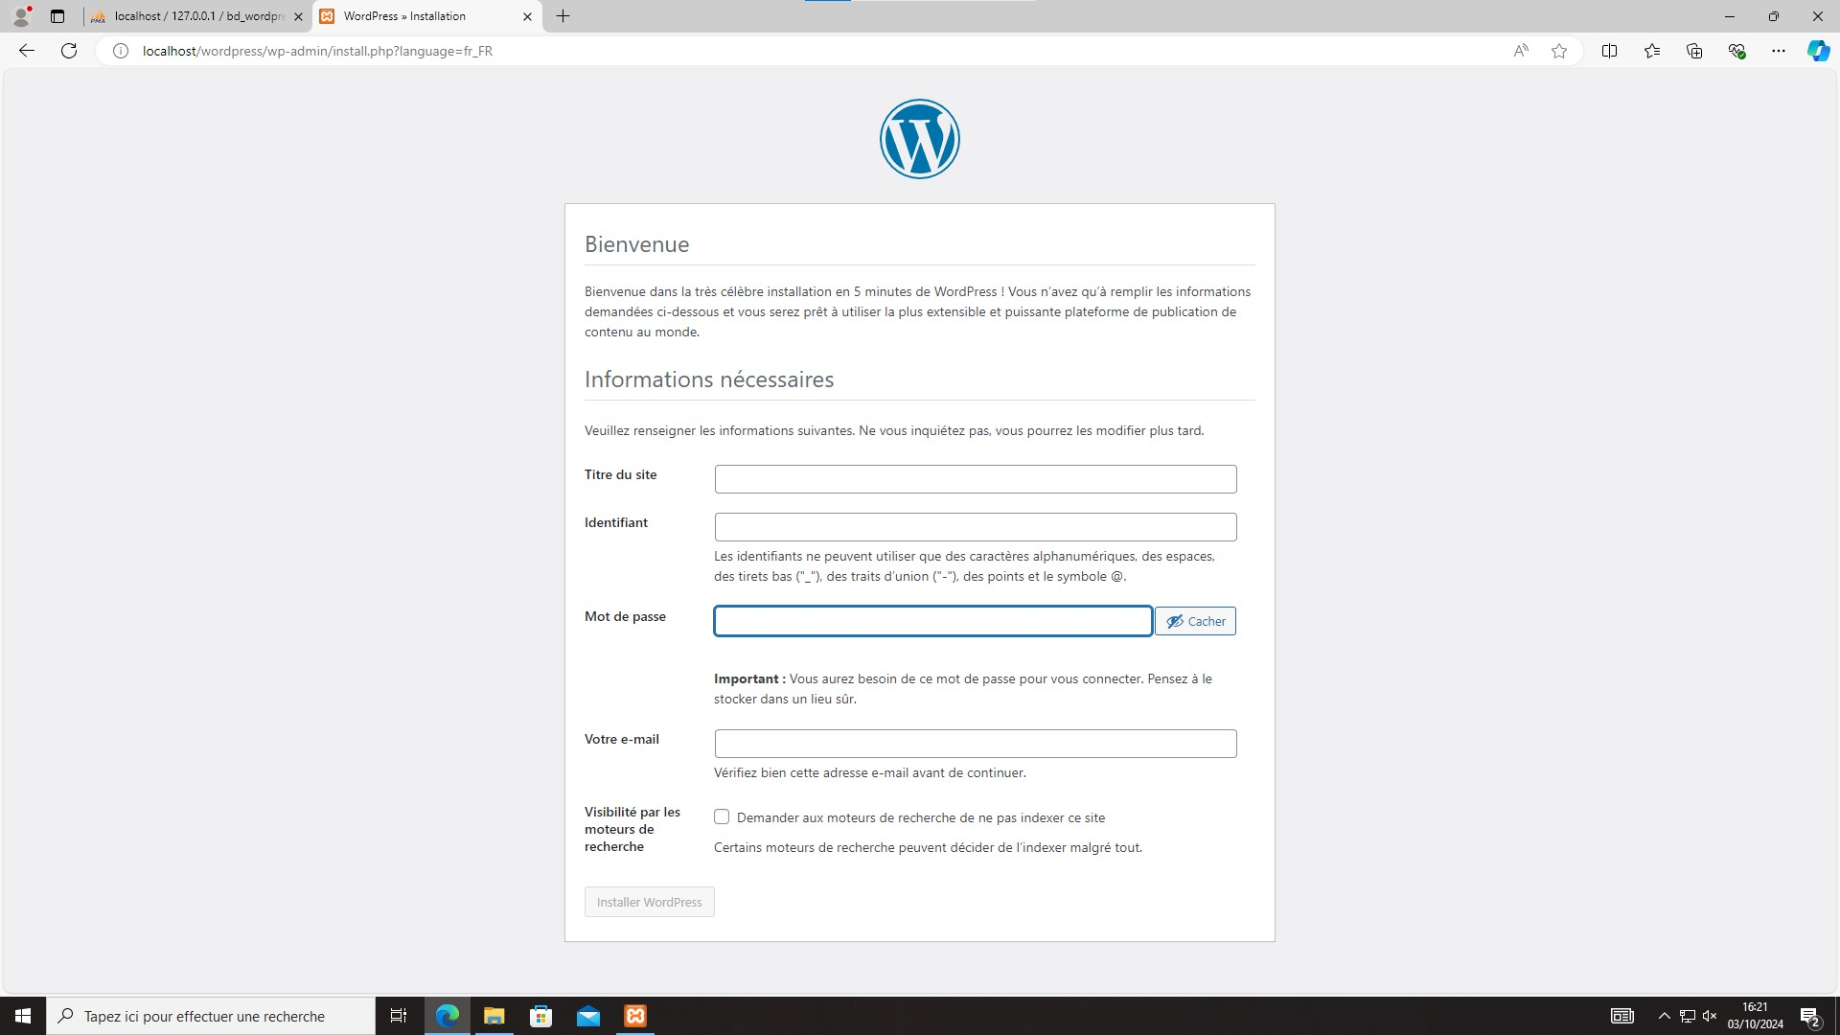
Une fois l’installation terminée, saisissez le nom de votre site, créez un compte administrateur et configurez le mot de passe et l’adresse e-mail.

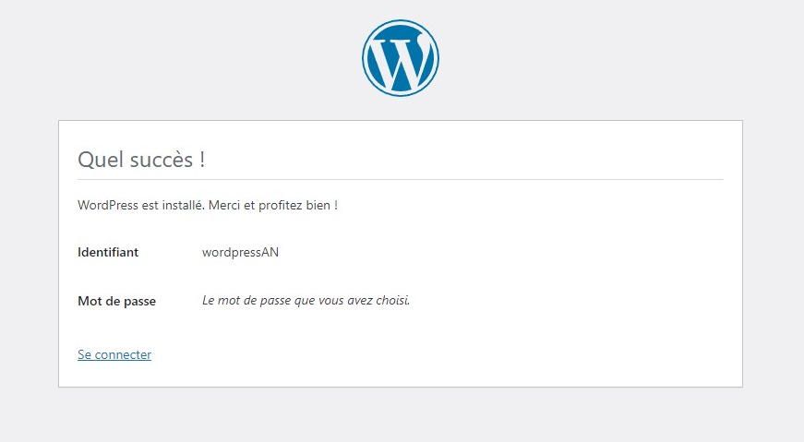
Si tout est bon, cela vous sera dit pour continuer il suffira de cliquer sur se connecter an bas à gauche, vous serez redirigez vers la page http://nomdelamachine/wordpress/wp-admin/

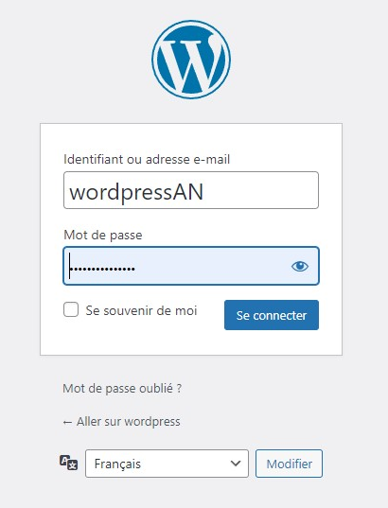
Connectez-vous avec l’identifiant et le mot de passe que vous avez saisi lors de la création de votre site Wordpress.

Configuration pour l’accès distant (réseau local)
Pour accéder à votre installation Wordpress depuis un autre appareil sur le même réseau local :
- Pour vous connecter au Wordpress à distance vous utiliserez le nom du serveur. Pour trouver ce nom il suffit d’aller dans les paramétré Windows d’aller dans système → à propos de pour Windows 10, pour Windows 11 il suffit d’aller dans système → information système.
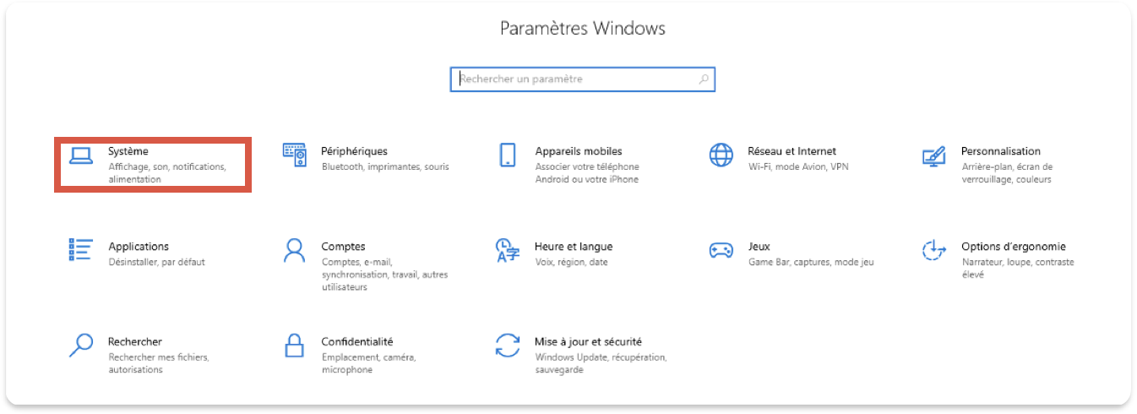

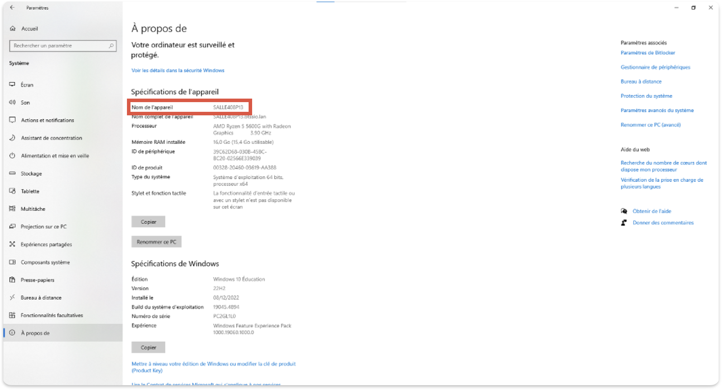
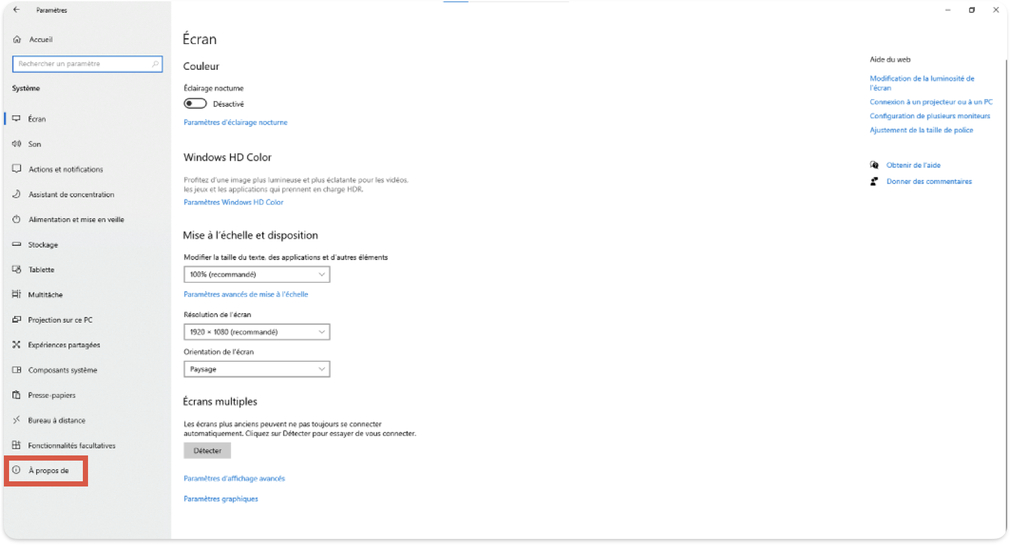

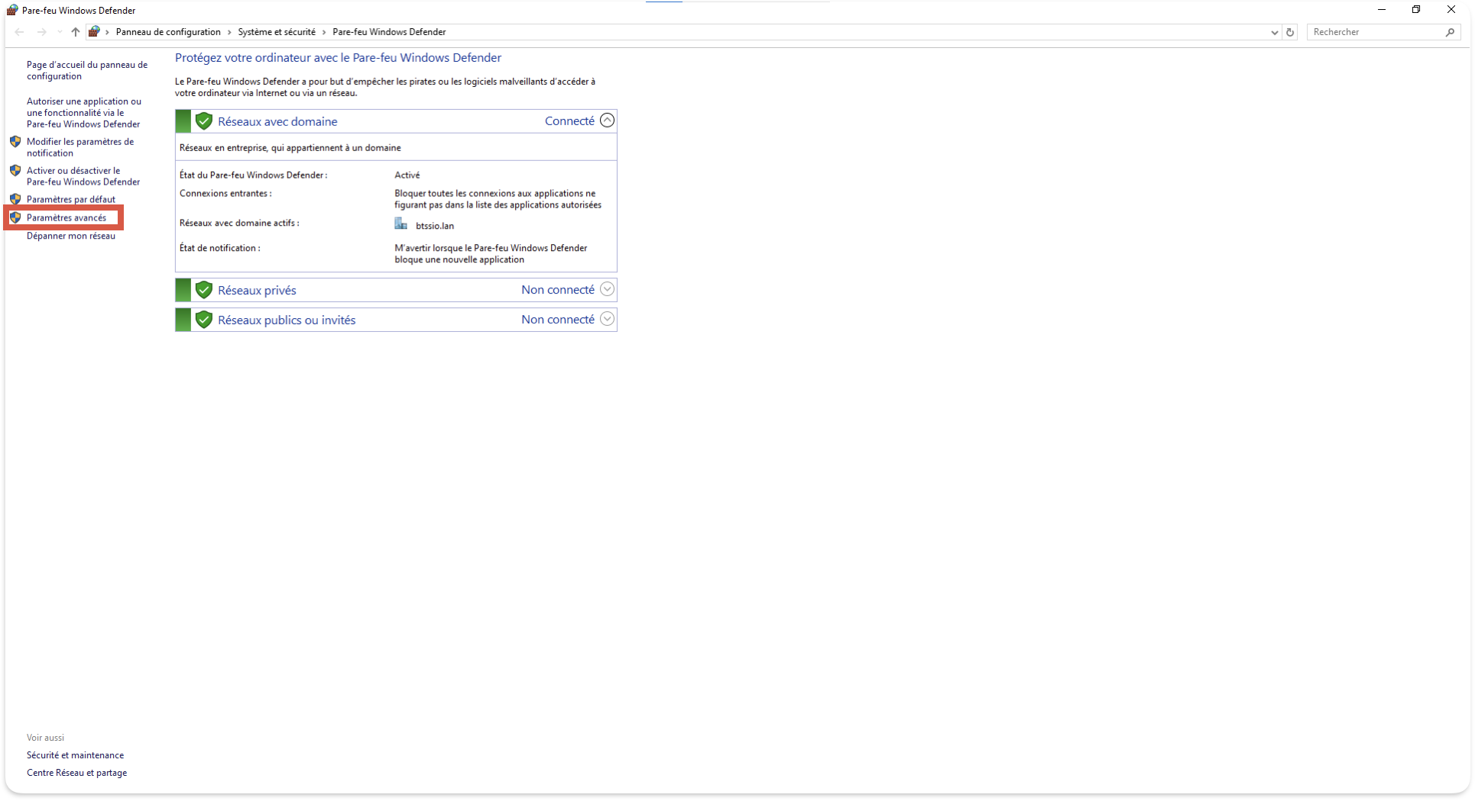
- Pour ce qui est du pare-feu il suffit de rechercher Pare-feu Windows Defender puis vous cliquerez sur paramètre avancer à gauche :
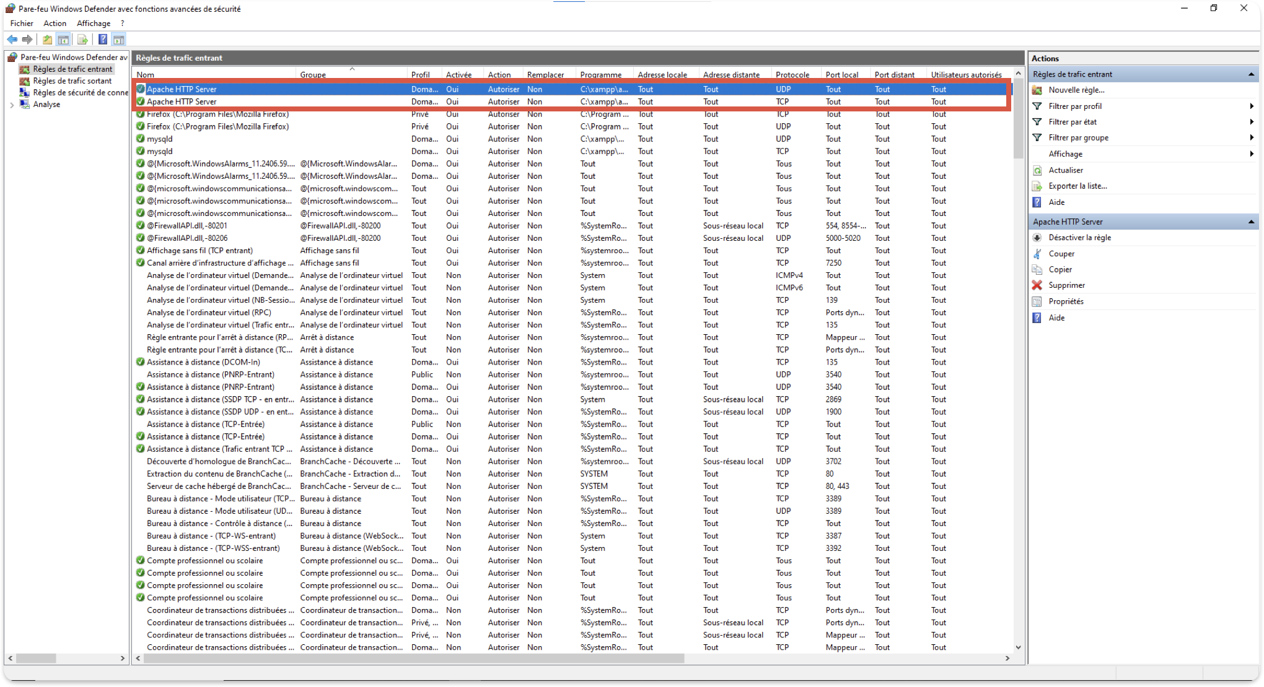
- Dans cette nouvelle fenêtre vérifier que « Apache http server » soit présent :

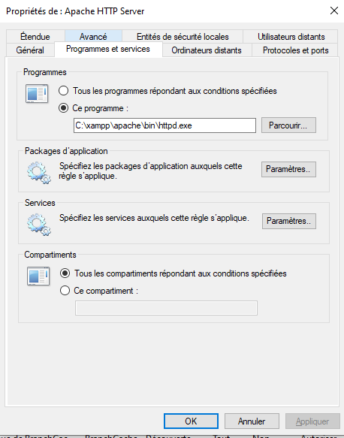
- Double cliquer sur un des deux « Apache http server » et vérifiez que dans « programmes et services » la fenêtre soit identique à l’image suivant :

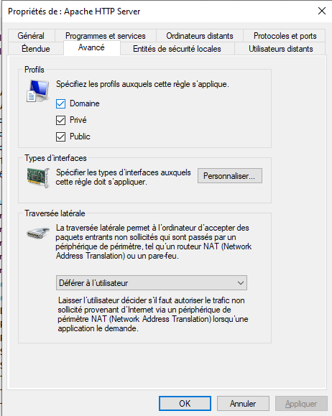
- Puis dans avancé dans l’encadrer profils, domaine soit cochet :

- Pour se connecter a Wordpress à distance avec un autre ordinateur il suffit de taper http://le_nom_la_machine/wordpress/ dans l’URL.

Plugin "Contact Form 7" et "Flamingo" et autres plugins
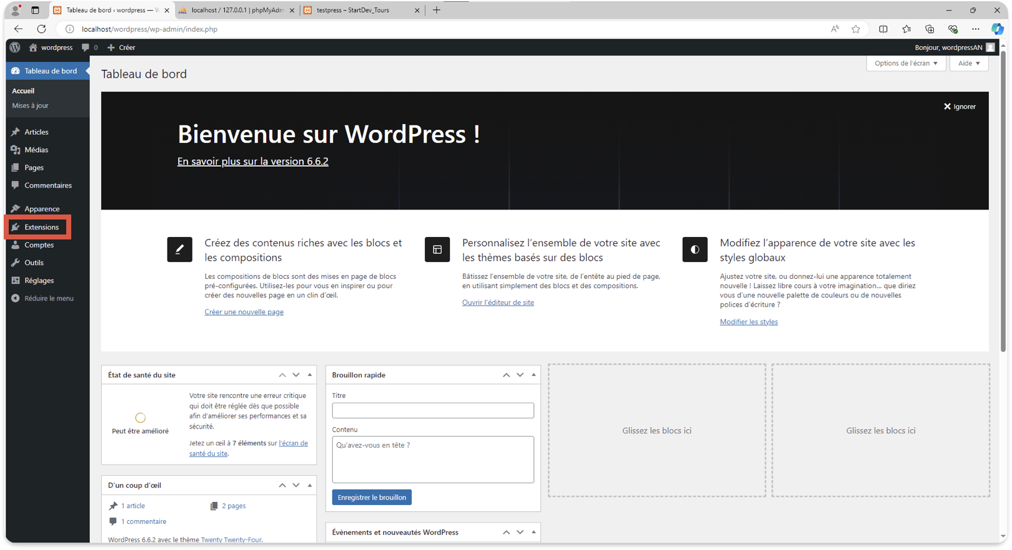
- Pour ajouter une extension il suffit d’aller dans le menu admin de Wordpress cliquer sur extensions ajouter une extension :

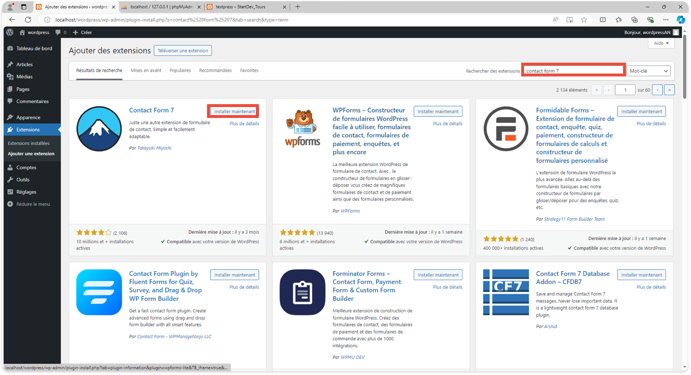
- Puis chercher l’extension que vous voulez dans ce cas précis nous le ferons pour l’extension « contact form 7 », il suffit de cliquer sur « installer maintenant » pour la télécharger :

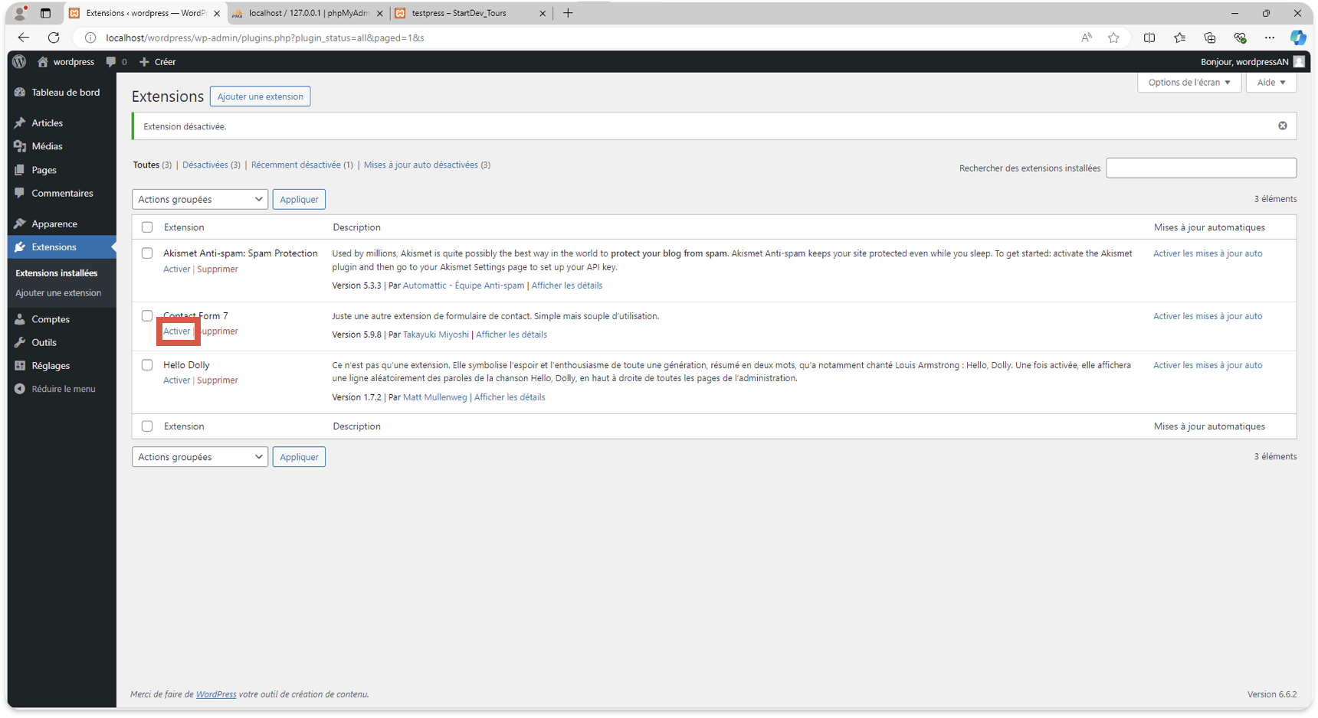
- Il suffit de cliquer sur activer dans extension installées :

- Pour « Flamingo » il suffit de suivre le même processus. « Flamingo » sert à stocker les messages dans WordPress il a été développer pour fonctionner avec « contact from 7 ».

- En plugins pour les statistiques on peut utiliser « site kit by Google » il sert notamment à connaître comment le moteur de recherche Google découvre et propose les pages de votre site aux utilisateurs.

- Et pour le référencement on peut utiliser « Yoast SEO » il sert a faire des description qui seront afficher lorsque que l’on fait une recherche avant d’entrer dans le site, il peut analyser le contenu de la page, on peut aussi définir des mots clé qui servirons à trouver la pages web avec des mot clés.ss

